Национальная одежда народа Коми.
Сегодня в Коми Республике возрождаются народные традиции, во многих районах проводятся праздники в ярко-красочных нарядах по своим обычаям. Ежегодно в столице Республики проводится фестиваль «Шондiбан»(« Солнцеликое»). Я бывала на этом празднике и мне очень понравилось. Самое удивительное для меня стало то, что традиционные костюмы очень отличаются друг от друга.
Для того, чтобы правильно понять происходящие сейчас перемены, необходимо очень хорошо знать старую традиционную культуру. Ибо известно, что правильно понять новое можно только тогда, когда хорошо знаешь старое.
Методом изучения дополнительной литературы и исследования я сделала выводы, что каждая национальная одежда – это визитная карточка каждого региона.
Главной заботой каждой семьи была добыча пищи, и, конечно же, изготовление одежды. Этому учили с малых лет. Одежду шили из льна и конопли, которую выращивали сами, зимнюю одежду из меха. Обувь делали из кожи. Женщины и девочки вязали из овечьей шерсти. Из нее же катали валенки.
В настоящее время на территории Коми выделяется шесть типов костюма: прилузский,вычегодский, ижемский, удорский,усть- сысольский,усть-цилемский. ( Приложение 1)
Рубаха (дӧрӧм) издавна служила основной частью мужского народного костюма у коми-зырян. В 19 веке рубахи обычно шили из белого холста, а позднее – из ситца. Старинные рубахи были очень длинные, до 85 см, почти до колен. Покрой их был туникообразный, с высоким стоячим воротником или без него, без пуговиц, с завязками у ворота. Подол, рукава и ворот украшали красными полосками узорного тканья или вышивкой в виде четырех широких и четырех узких бордюров зигзагообразным орнаментом в виде элемента «бараньего рога» в зеркальной симметрии.
Традиционные женские рубахи были двух типов: рубаха в сборку у ворота с прямыми поликами и рубахи на кокетке с воротом-стойкой. Во время жатвы женщины рубахи носили без сарафана. В первый день сенокоса они шли на луга наряженными, снимали там сарафаны и работали в одних белых рубахах, богато вышитыми узорами. ( Приложение 2)

Сарафан (сарапан) – общепризнанный женщинами коми вид одежды. Девушки и замужние девушки носили его поверх рубашки и подпоясывали узорным поясом, которые завязывались на левом боку, оставляя длинные концы. Сарафаны были прямые, шили из крашеного холста и фабричной ткани: шелка и сатина.
Сарафан представлял собой юбку с неширокими лямками, сшитую из 5-6 полотнищ ткани. Сзади закладывали складки или собирали. На подоле сарафана вышивали бейки из цветной ткани, кружева и бахрому. Для пышности под сарафан одевали 1-2 юбки. Девушки из богатых семей имели 10 и более шелковых прямых сарафанов. ( Приложение 3)
Чулки (чуни). Немаловажную роль в одежде коми играли и играют вязаные вещи из шерстяной или пуховой самодельной пряжи. Вязать, как и ткать, в прошлом умела каждая женщина, учась этому искусству с детства. Узорные, как и тканые, были частью приданого: ими молодая девушка одаривала свою новую родню. Также они входили в комплект нарядной праздничной одежды.
Чулки коми короткие, до колен, и представляют собой гольфы. Узор вывязывается нитями контрастного по отношению к фону цвета. Пятка и носок вяжутся темными нитями. До настоящего времени сохранился обычай у коми хоронить в чулках, где отсутствует мотив креста, чтобы сохранить языческие традиции. Снимая крест с человека после его смерти как бы «освобождали» умершего, возвращали к языческому состоянию. Узорные чулки из домашней шерстяной пряжи, получившие признание в прошлом, любимы народом и в наши дни. ( Приложение 4)
Обувь народа коми изготавливалась из лыка, кожи, валеной шерсти и меха.
В прошлом женщины коми носили ту же обувь, что и мужчины. Самой распространенной женской обувью были «кӧты» - низкие кожаные туфли, без разрезов, с широким каблуком. Кӧты надевались поверх шерстяных узорчатых чулок. Шили кӧты часто сами крестьяне из коровьей кожи, которую пропитывали смоляной водой.
В северных районах коми женщины, как и мужчины, носили меховую обувь. Более богато украшалась зимняя обувь – пимы. Женские пимы отличались от мужских более короткими голенищами и лучшей отделкой. Пимы шили только из шкурок ног оленей – камуса, т.е. из меха наиболее мелкого, плотного и прочного. Для производства только одной пары длинных пим требуется камус от четырех оленей. ( Приложение 5)
Все коми зыряне, живущие в тайге, испокон веков занимались обработкой шкур промысловых животных, выделкой овчины и кожи. Выделанные шкуры домашних животных ( коровы, овцы) и лесных зверей ( медведя, лося, оленя) использовались для постели и пошива верхней одежды.
Нарядные шубы ( пась) шились из беличьего или собольего меха. Такие шубы покрывались шерстяными и другими дорогими тканями (парча, атлас, бархат). Эти шубы, легкие, теплые, изящные, в прошлом были достоянием только состоятельных семей богатых оленеводов.
Наиболее распространенным типом верхней одежды является малица (малича). Малица – глухая одежда прямого покроя из оленьего меха, сшитая ворсом внутрь, длинными рукавами и с пришитыми к ним меховыми рукавицами.
Шкуры обычно обрабатывали женщины – полновластные хозяйки оленеводческих чумов. Они же шили одежду и обувь. Девочки с детства учились обрабатывать мех и шить из него меховые изделия. С 7-8 лет они уже выполняли довольно сложное узорное шитье. Девушка – оленеводка до замужества должна была изготовить в приданое малицу и несколько пар пим. По мерке следа человека они могли определить соответствующий размер, скроить и сшить меховую одежду и обувь в отсутствие самого человека. При этом использовались всего два приспособления: обычная стальная игла (ем) и костяной наперсток (чуньпом). ( Приложение 6)
Коми народ понимал красоту, любил и ценил прекрасное в быту, в жизни, в природе. Именно поэтому в быту у коми много красивых вещей: орнаментированные рукавички и чулки, узорные полотенца и скатерти, красочные головные уборы, яркие цветные шали и т.д.
Ныне традиции народного искусства сохраняются в производстве сувениров, а некоторые развиваются на новой базе как средство украшения современной одежды.
Приложение 1

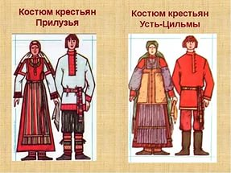
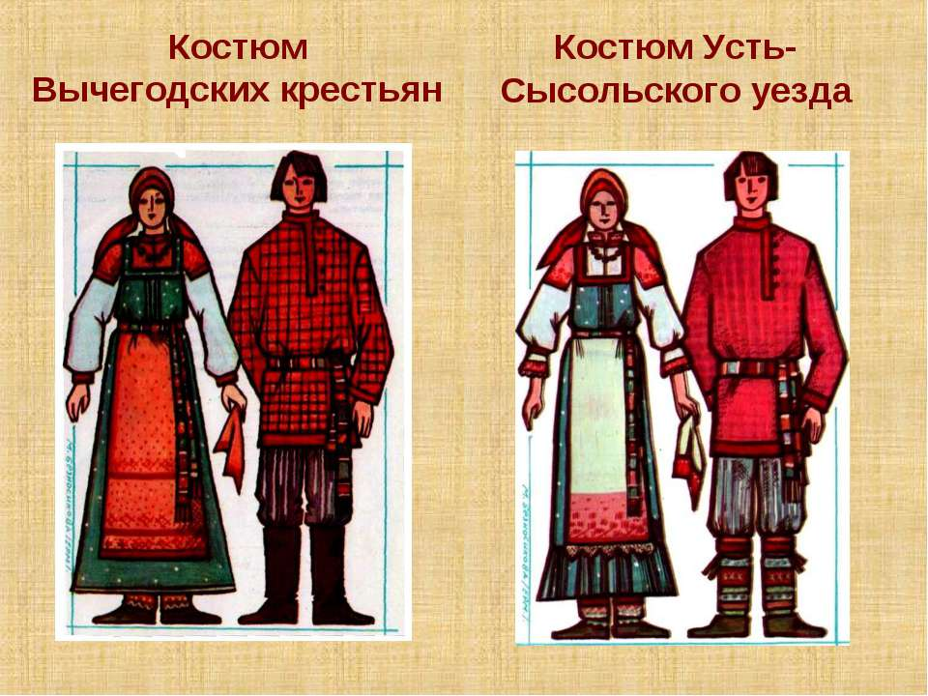
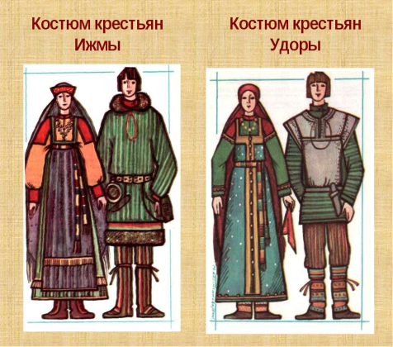

Приложение 2

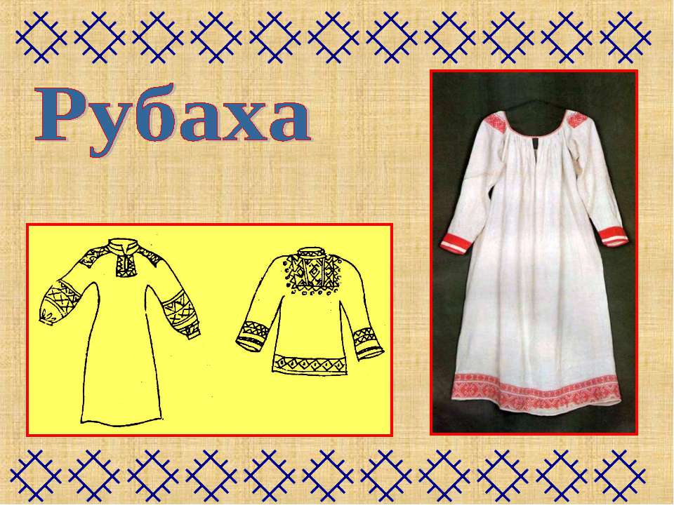
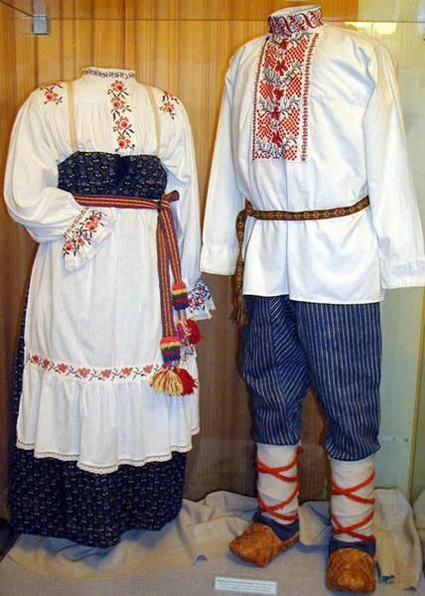

Приложение 3
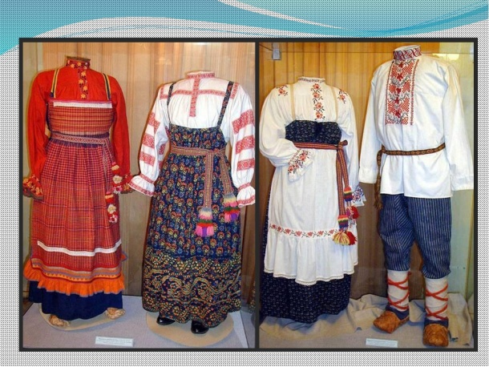
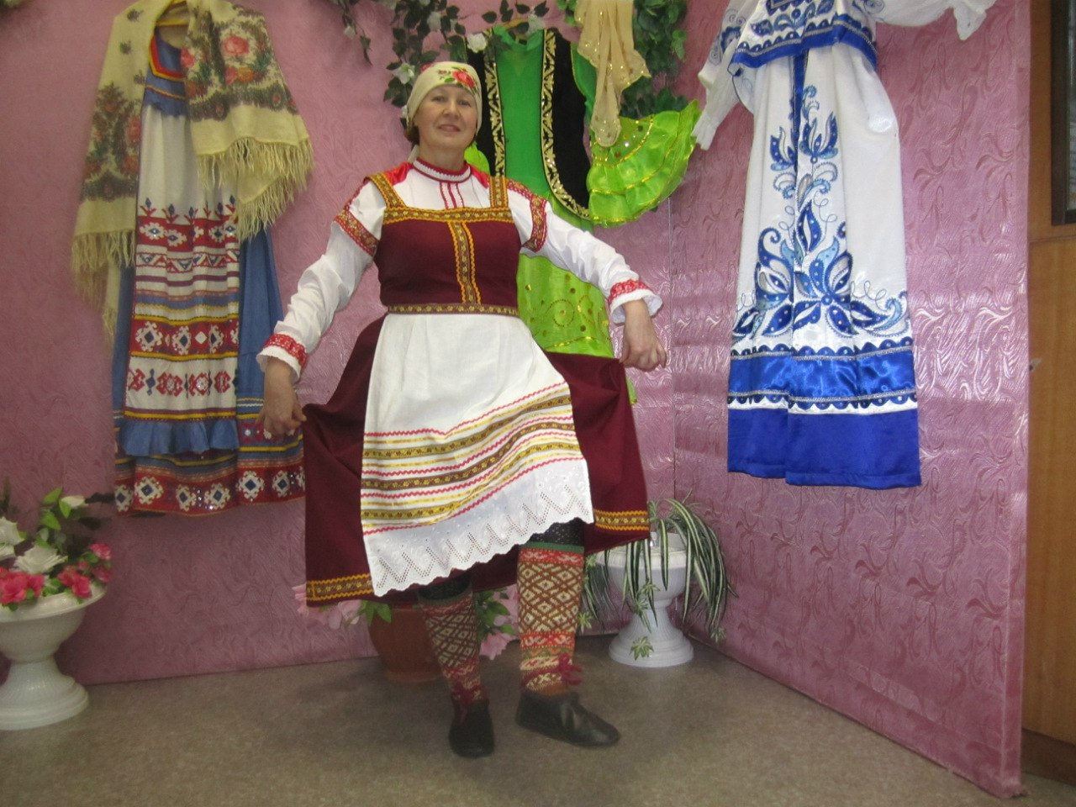
Приложение 4
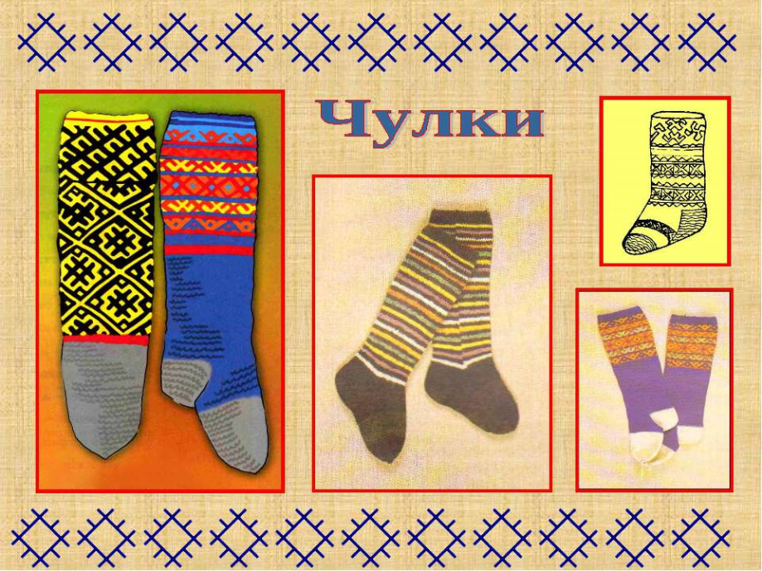

Приложение 5
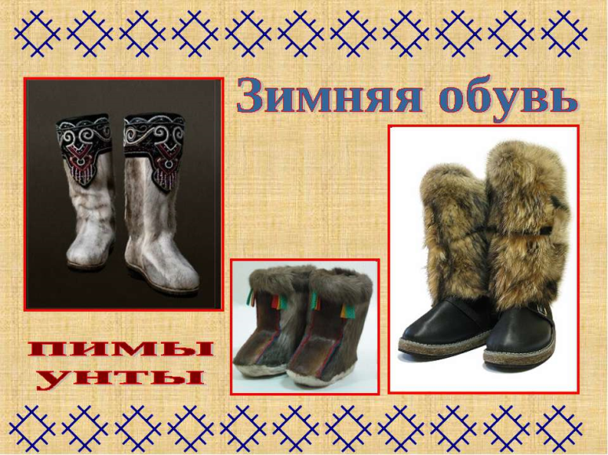
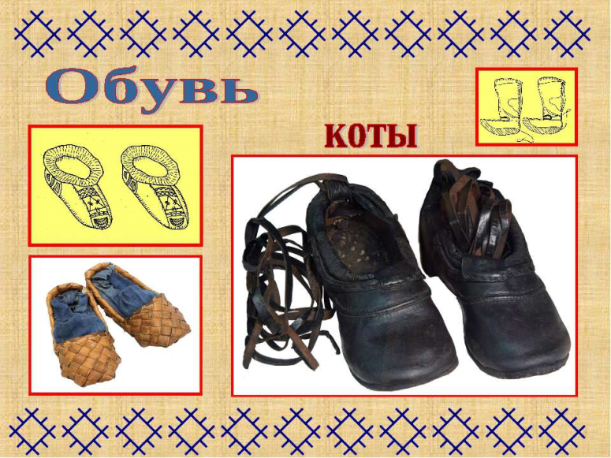

Приложение 6

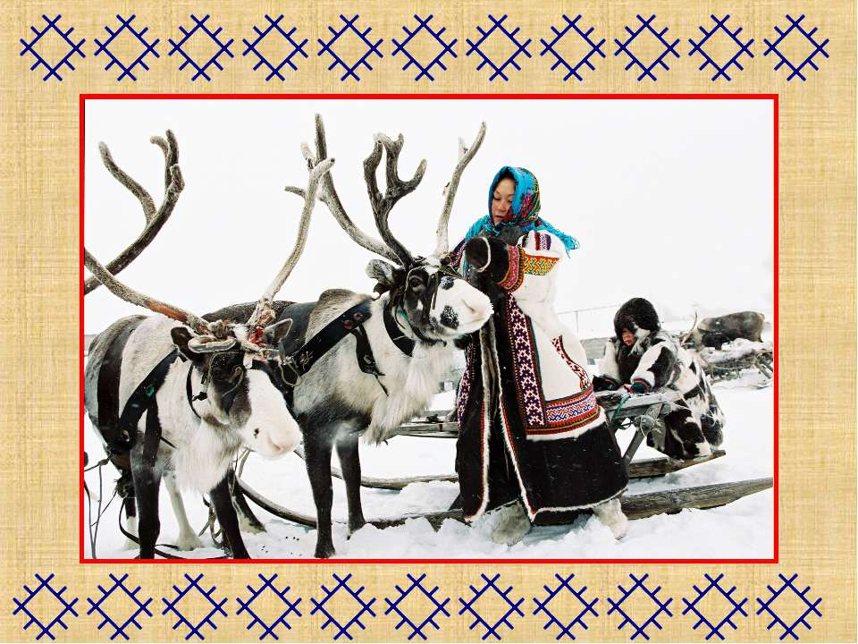

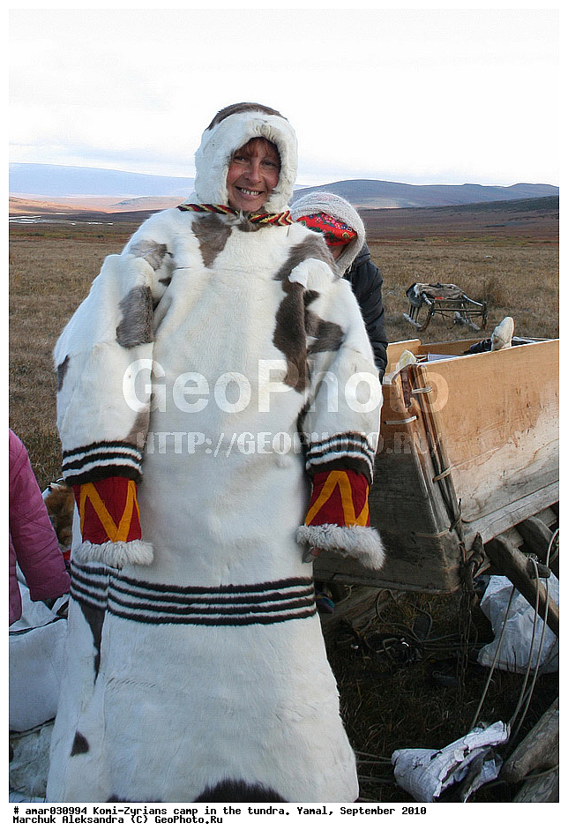
Ссылки:
https://yandex.ru/images/search?img_url=https%3A%2F%2Ffs00.infourok.ru
https://yandex.ru/images/search?img_url=http%3A%2F%2Fimages.myshared.ru
https://yandex.ru/images/search?img_url=http%3A%2F%2Fmenhelth.ru%2Fphotos%2Fodejda-kami-10605-large
https://yandex.ru/images/search?img_url=http%3A%2F%2Faspekty-krovli.ru%2Fphotos%2Fnarod-komi-odejda
https://yandex.ru/images/search?img_url=http%3A%2F%2F900igr.net%2Fup%2Fdatas%2F129444%2F022.jpg&text
https://yandex.ru/images/search?img_url=http%3A%2F%2Fimperialtomsk.ru%2Fphotos%2Fodejda-komi-76283
https://yandex.ru/images/search?img_url=http%3A%2F%2Fuslide.ru%2Fimages%2F9%2F16139%2F960%2Fimg12.jpg&text
https://yandex.ru/images/search?img_url=http%3A%2F%2Ftajiknews.ru%2Fphotos%2Fkomi-natsionalnye-elementy-v-odejde-42210
https://yandex.ru/images/search?img_url=http%3A%2F%2Fpetevery455.ru%2Fpoykmafop%2Fkomi-odezhda-i-obuv

Литература:
Жеребцов Л.Н., Конаков Н.Д., Королев К.С. Из жизни древних коми. – Сыктывкар, 1985
Коми республиканский институт усовершенствования учителей Детям о культуре народа Коми, часть 2. - Сыктывкар, 1994
Климова Г.А Текстильный орнамент Коми. – Сыктывкар, 1984

